莆市工信电子〔2025〕194号

莆田市工业和信息化局 莆田市发展和改革
委员会关于组织开展2025年度享受
增值税加计抵减政策的集成电路
企业申报工作的通知

各县（区、管委会）工信部门、发改部门:
根据《工业和信息化部等四部委关于开展2025年度享受增值税加计抵减政策的集成电路企业清单制定工作的通知》(工信部联电子函〔2025〕234号)、《福建省工业和信息化厅 福建省发展和改革委员会关于组织开展2025年度享受增值税加计抵减政策的集成电路企业申报工作的通知》（闽工信联函电子〔2025〕494号） 等文件精神，现就组织开展2025年度享受增值税加计抵减政策的集成电路企业申报工作有关事项通知如下:
一、相关申报要求
（一）请各县（区、管委会）工信部门积极组织本辖区内符合条件（附件1）的集成电路企业于2025年9月25日至9月30日、10月9日至10月14日在信息填报系统(https://ic-tax.
ccidthinktank.com/)中提交申请，并生成纸质文件，连同必要的佐证材料加盖企业公章后，报各县（区、管委会）工信部门。
（二）各县（区、管委会）工信和发改部门对企业申报信息进行初核汇总后，于10月16日前将初核通过名单(联合推荐文件)、企业申报文件和佐证材料(纸质版一式3份和电子版光盘1份，申报文件及佐证材料须胶装成册)报市工信局。已列入2024年清单的企业，拟继续申请进入2025年清单的，须重新提交《享受增值税加计抵减政策的集成电路企业提交材料明细表》（附件2）中的相关材料。
（三）企业对所提供材料和数据的真实性负责。申报企业应签署承诺书,承诺申报如出现失信行为，需接受有关部门按照法律、法规和国家有关规定处理。
二、动态管理清单
（一）清单有效期内，如企业发生更名、分立、合并、重组以及主营业务重大变化等情况，相关县（区、管委会）工信部门应组织企业于完成变更登记之日起45日内通过我局向省工信厅报告，报送企业重大变化情况表（附件3）和相关材料。企业超过本条前述时间报送变更情况说明的，将不予受理，该企业自变更登记之日起停止享受2025年度相关政策。
（二）各县（区、管委会）工信和发改部门应会同财政、税务部门加强对清单内企业的日常监管。在监管过程中，如发现企业存在以虚假信息获得减免税资格，应及时联合核查并上报相关情况。
三、其他有关事项
（一）根据《财政部 税务总局关于集成电路企业增值税加计抵减政策的通知》（财税〔2023〕17号）精神，自2023年1月1日至2027年12月31日，列入清单的集成电路设计、生产、封测、装备、材料企业，按照当期可抵扣进项税额加计15%抵减应纳增值税税额。
（二）企业可于11月30日后，从信息填报系统中查询是否列入清单，清单印发后，企业可在当期一并计提前期可计提但未计提的加计抵减额。列入2025年清单的企业，于2025年1月1日起享受政策;已列入2024年清单但未列入2025年清单的企业，于2025年11月30日停止享受政策。

联系人:市工信局 林建珍
市发改委 杨剑铖
邮 箱:ptsjxwxxk@163.com
邮寄地址:莆田市人民政府1号楼546室
附件:1.享受增值税加计抵减政策的集成电路企业条件
2.享受增值税加计抵减政策的集成电路企业提交材料
明细表
3.企业重大变化情况表

莆田市工业和信息化局 莆田市发展和改革委员会
2025年9月25日

（此件主动公开）

附件 1

享受增值税加计抵减政策的集成电路企业条件

一、享受加计抵减政策的集成电路设计企业，必须同时满足以下条件：
（一）在中国境内（不包括港、澳、台地区）依法设立，从事集成电路设计、电子设计自动化（EDA）工具开发或知识产权（IP）核设计并具有独立法人资格的企业；
（二）属于增值税一般纳税人；
（三）申请优惠政策的上一年度，企业具有劳动合同关系或劳务派遣、聘用关系的研究开发人员月平均数占企业月平均职工总数的比例不低于40%；
（四）企业拥有核心关键技术和属于本企业的知识产权，并以此为基础开展经营活动，且申请优惠政策的上一年度，研究开发费用总额占企业销售（营业）收入（主营业务收入与其他业务收入之和，下同）总额的比例不低于7%（本条及下述研究开发费用政策口径，按照《财政部、国家税务总局、科技部关于完善研究开发费用税前加计扣除政策的通知》（财税〔2015〕119号）和《国家税务总局关于研发费用税前加计扣除归集范围有关问题的公告》（国家税务总局公告2017年第40号）的规定执行）；
（五）申请优惠政策的上一年度，集成电路设计（含EDA工具、IP 和设计服务，下同）销售（营业）收入占企业收入总额的比例不低于60%，其中自主设计销售（营业）收入占企业收入总额的比例不低于50%，且企业收入总额不低于（含）3000万元；
（六）申请优惠政策的上一年度未发生重大安全、重大质量事故或严重环境违法行为；企业申请进入名单前36个月未发生骗取留抵退税、出口退税或虚开增值税专用发票情形，未因偷税被税务机关处罚两次及以上。
二、享受加计抵减政策的集成电路生产企业，必须同时满足以下条件：
（一）在中国境内（不包括港、澳、台地区）依法设立，从事集成电路线宽小于130纳米（含）的逻辑电路制造；存储器制造；线宽小于0.25微米（含）的特色工艺集成电路制造；集成电路线宽小于0.5微米（含）的化合物集成电路制造，并具有独立法人资格的企业；
（二）属于增值税一般纳税人；
（三）符合国家布局规划和产业政策；
（四）申请优惠政策的上一年度，具有劳动合同关系或劳务派遣、聘用关系的研究开发人员月平均数占企业月平均职工总数的比例不低于20%（从事8英寸及以下集成电路制造的不低于10%）；
（五）企业拥有关键核心技术和属于本企业的知识产权，并以此为基础开展经营活动，且申请优惠政策的上一年度，研究开发费用总额占企业销售（营业）收入（主营业务收入与其他业务收入之和，下同）总额的比例不低于2%；
（六）申请优惠政策的上一年度，集成电路制造销售（营业）收入占企业收入总额的比例不低于60%；
（七）申请优惠政策的上一年度未发生重大安全、重大质量事故或严重环境违法行为；企业申请进入名单前36个月未发生骗取留抵退税、出口退税或虚开增值税专用发票情形，未因偷税被税务机关处罚两次及以上。
三、享受加计抵减政策的集成电路封测企业，必须同时满足以下条件：
（一）在中国境内（不包括港、澳、台地区）依法设立，从事集成电路封装、测试并具有独立法人资格的企业；
（二）属于增值税一般纳税人；
（三）符合国家布局规划和产业政策；
（四）申请优惠政策的上一年度，具有劳动合同关系或劳务派遣、聘用关系的研究开发人员月平均数占企业当年月平均职工总数的比例不低于10%；
（五）企业拥有关键核心技术和属于本企业的知识产权，并以此为基础开展经营活动，且申请优惠政策的上一年度，研究开发费用总额占企业销售（营业）收入总额的比例不低于3%；
（六）申请优惠政策的上一年度，集成电路封装、测试销售（营业）收入占企业收入总额的比例不低于60%，且企业收入总额不低于（含）2000万元；
（七）申请优惠政策的上一年度未发生重大安全、重大质量事故或严重环境违法行为；企业申请进入名单前36个月未发生骗取留抵退税、出口退税或虚开增值税专用发票情形，未因偷税被税务机关处罚两次及以上。
四、享受加计抵减政策的集成电路装备企业，必须同时满足以下条件：
（一）在中国境内（不包括港、澳、台地区）依法设立，从事集成电路专用装备或关键零部件研发、制造并具有独立法人资格的企业；
（二）属于增值税一般纳税人；
（三）申请优惠政策的上一年度，集成电路装备企业、关键零部件企业具有劳动合同关系或劳务派遣、聘用关系的研究开发人员月平均数占企业当年月平均职工总数的比例分别不低于20%、15%；
（四）企业拥有关键核心技术和属于本企业的知识产权，并以此为基础开展经营活动，且申请优惠政策的上一年度，用于集成电路装备或关键零部件研究开发费用总额占企业销售（营业）收入总额的比例不低于5%；
（五）申请优惠政策的上一年度，集成电路装备或关键零部件销售收入占企业销售（营业）收入总额的比例不低于30%，且装备企业、关键零部件企业销售（营业）收入总额分别不低于（含）1500万元、1000万元；
（六）申请优惠政策的上一年度未发生重大安全、重大质量事故或严重环境违法行为；企业申请进入名单前 36 个月未发生骗取留抵退税、出口退税或虚开增值税专用发票情形，未因偷税被税务机关处罚两次及以上。
五、享受加计抵减政策的集成电路材料企业，必须同时满足以下条件：
（一）在中国境内（不包括港、澳、台地区）依法设立，从事集成电路专用材料研发、生产并具有独立法人资格的企业；
（二）属于增值税一般纳税人；
（三）申请优惠政策的上一年度，具有劳动合同关系或劳务派遣、聘用关系的研究开发人员月平均数占企业当年月平均职工总数的比例不低于10%；
（四）申请优惠政策的上一年度，集成电路材料销售收入占企业销售（营业）收入总额的比例不低于30%，且企业销售（营业）收入总额不低于（含）1000万元；
（五）企业拥有关键核心技术和属于本企业的知识产权，并以此为基础开展经营活动，且申请优惠政策的上一年度，用于集成电路材料研究开发费用总额占企业销售（营业）收入总额的比例应符合如下要求：企业销售（营业）收入总额小于10亿元的企业，比例不低于5%；企业销售（营业）收入总额在10亿元及以上的企业，比例不低于3%。
（六）申请优惠政策的上一年度未发生重大安全、重大质量事故或严重环境违法行为；企业申请进入名单前36个月未发生骗取留抵退税、出口退税或虚开增值税专用发票情形，未因偷税被税务机关处罚两次及以上。
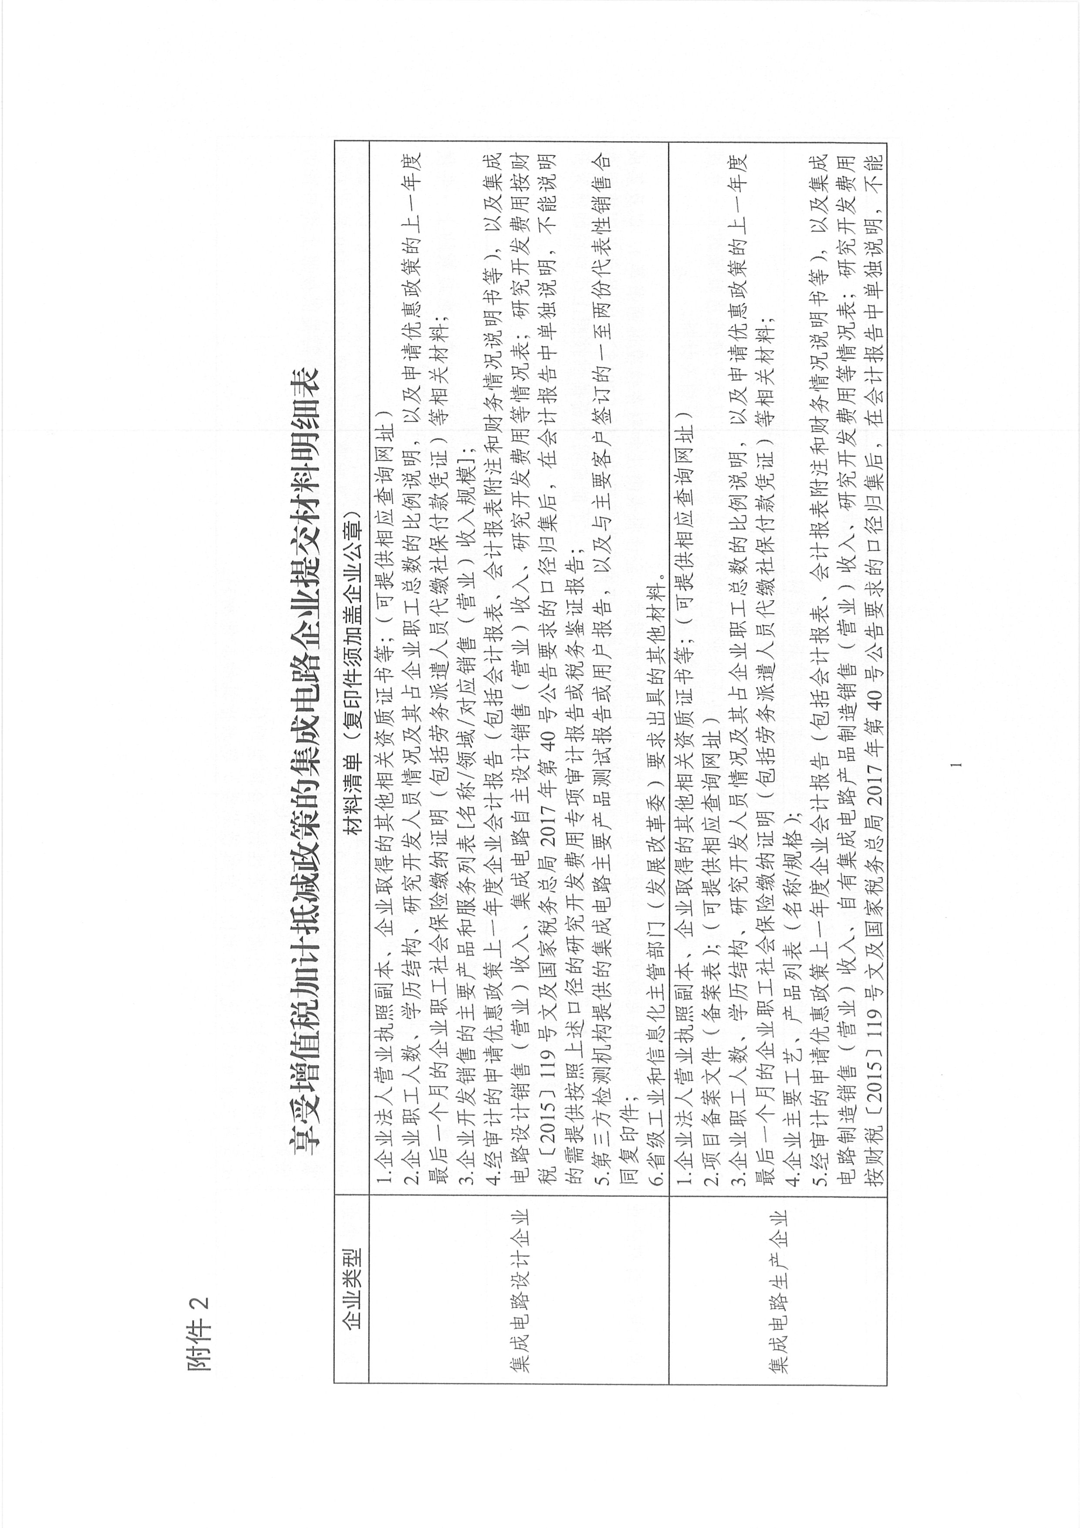
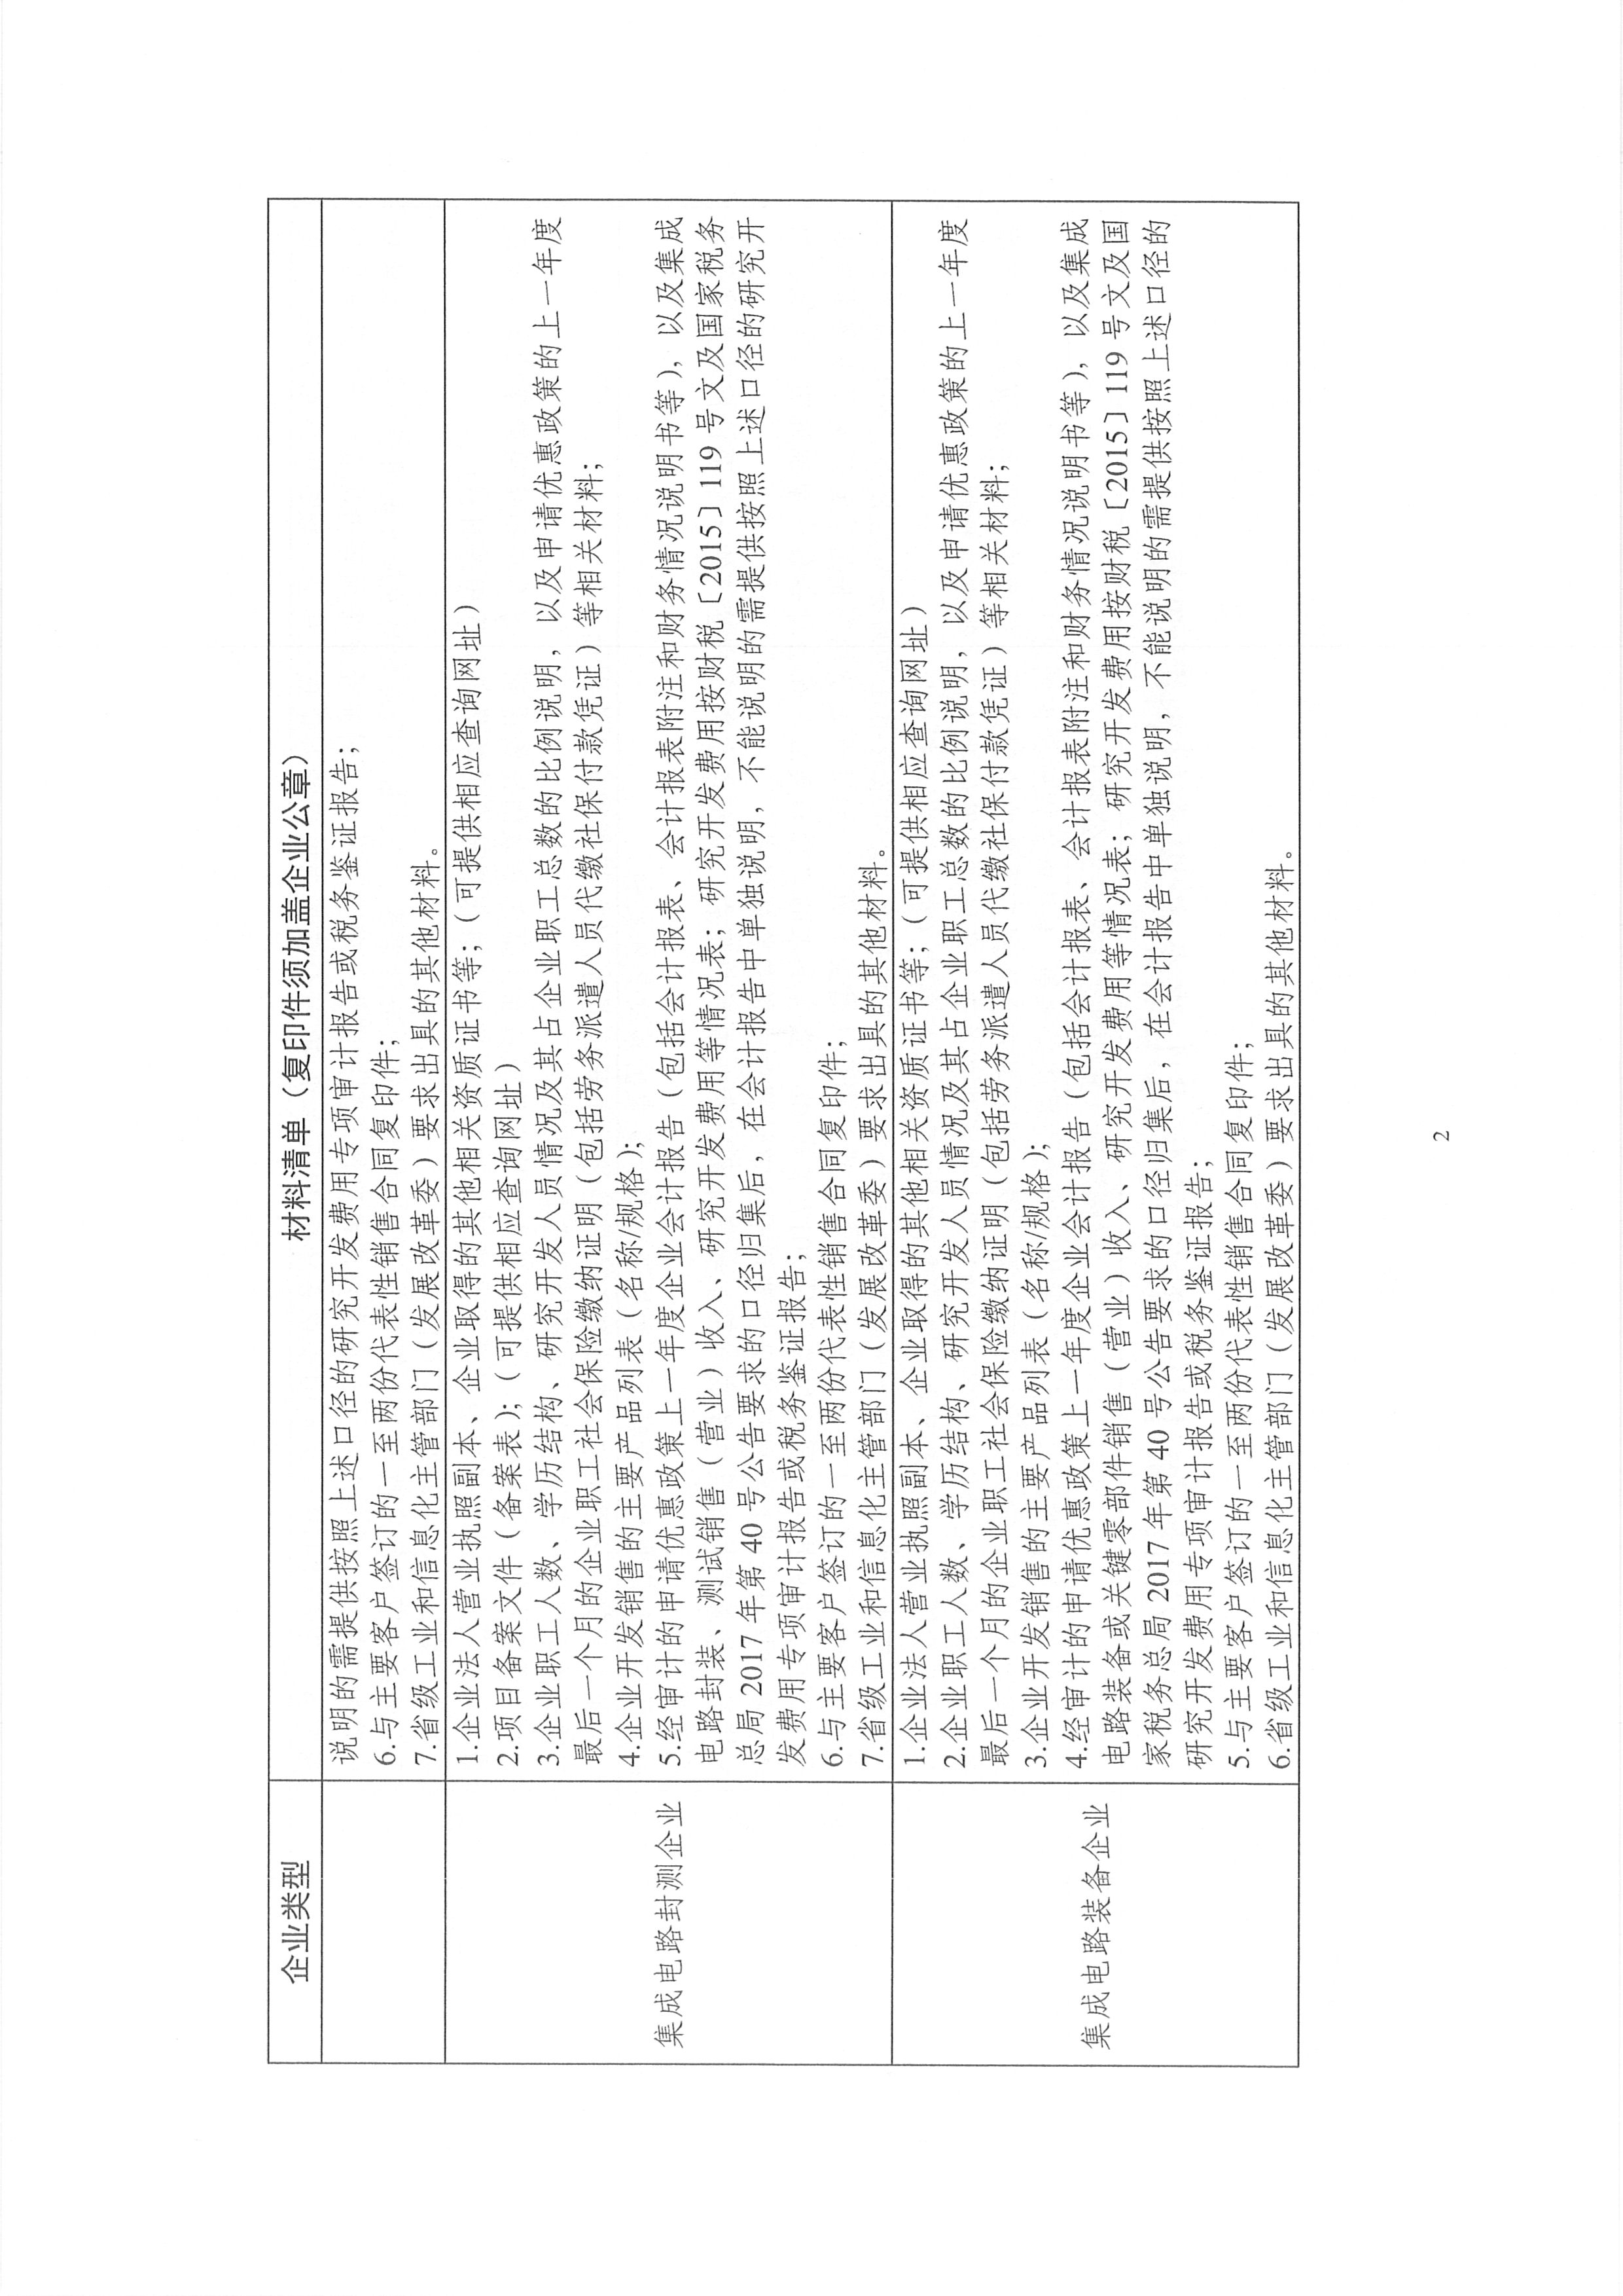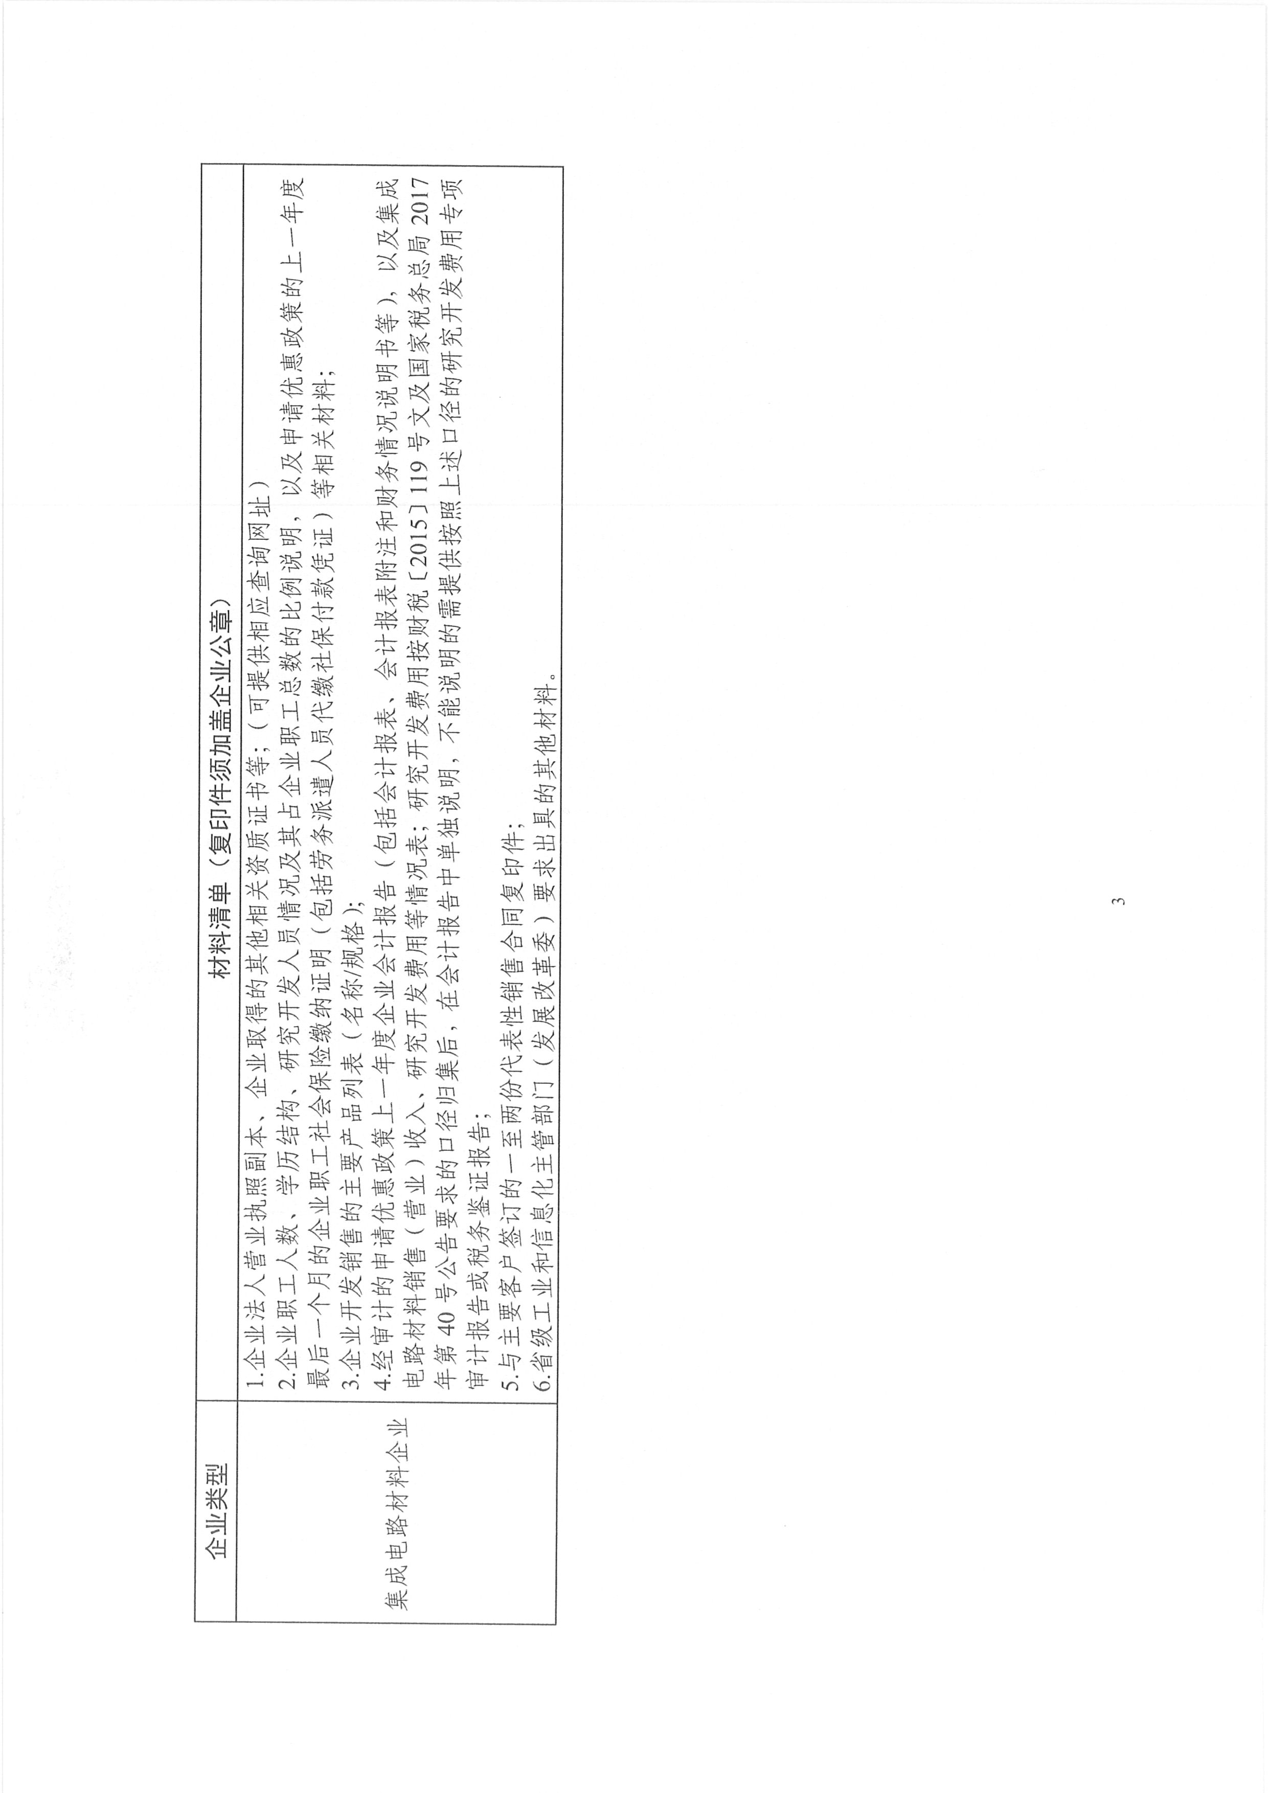
附件3

企业重大变化情况表

原企业信息
企业名称（中文）
统一社会信用代码
类型
注册资本
成立日期
营业期限
经营范围
联系地址 |  |  |  |  |  |  |  | 邮政编码
联系人 |  | 手机 |  |  | 座机 |  |  | 电子邮箱
企业性质 |  | □国有 □外商独资 □中外合资 □股份制 □民营 □其他
是否上市企业 |  | □是（上市地点、日期、代码 ） □否
是否高新技术企业 |  | □是  □否（非必填） |  | 高新技术企业认定日期 |  |  | （非必填） |  | 高新技术企业认定证书号 |  | （非必填）
变更后企业信息
企业名称（中文）
统一社会信用代码
类型
注册资本
成立日期
营业期限
经营范围
变更范围 | （包括企业或项目发生更名、分立、合并、重组以及主营业务重大变化等情况）
承诺 | （承诺不以变更企业名称方式重复享受相关政策优惠。）
注：附新旧企业法人营业执照（副本）扫描件，能够说明变更情况的具有法律效力的证明材料及省级工业和信息化主管部门、发展改革委要求的其他说明材料。

抄送：莆田市财政局、国家税务总局莆田市税务局。
莆田市工业和信息化局办公室 2025年9月25日印发

